- OBJETIVO
Descrever o procedimento de abertura de processo no SEI/UFRJ para solicitação de AUTORIZAÇÃO DE RECEBIMENTO DE DOAÇÃO de produtos químicos controlados (PQC) de outras unidades da UFRJ, IFE´s etc., que tenham o Certificado e Licença de Funcionamento (CLF), exceto fundações de apoio, e cujos PQC´s constam no CLF do IQ/CCMN/UFRJ¹.

- RESPONSÁVEL PELA FUNÇÃO
Servidor ativo do quadro efetivo do IQ/CCMN/UFRJ (docente ou Técnico Administrativo não aposentado) e que não esteja respondendo a processo administrativo (PAD).
Em caso de dúvidas, deve-se entrar em contato com a Comissão de Segurança Química do IQ (CSQ-IQ) através do e-mail: csq@iq.ufrj.br. Especificar no assunto do e-mail que a dúvida diz respeito à Receber Doação de Produto Controlado/PF no IQ/CCMN/UFRJ.

- ABRANGÊNCIA
A autuação dos processos é restrita às seguintes Unidades SEI do CCMN/IQ:
- CCMN/IQ/DPT/DBQIQ – Departamento de Bioquímica.
- CCMN/IQ/DPT/DFQIQ – Departamento de Físico-química.
- CCMN/IQ/DPT/DQAIQ – Departamento de Química Analítica.
- CCMN/IQ/DPT/DQIIQ – Departamento de Química Inorgânica.
- CCMN/IQ/DPT/DQOIQ – Departamento de Química Orgânica.
- CCMN/IQ/CSQIQ – Comissão de Segurança Química.
- CCMN/IQ/ATVGR – Seção de Atividades Gerenciais

- INSTRUÇÃO
  - Requisitos Obrigatórios que Precedem a Autuação do Processo de Recebimento da Doação
- No site da PF, consulte os Produtos Autorizados do Certificado de Licença de Funcionamento (CLF) do IQ, para verificar se o IQ está autorizado a exercer atividade com o PQC que você deseja receber como doação; o CNPJ do IQ é 33.663.683/0027-55 (os Produtos Autorizados no IQ também se encontram no Anexo I deste documento).
- Verifique junto ao DOADOR do PQC se o material tem Nota Fiscal de compra e de doação para comprovar a origem lícita do produto.

  - Documentos que Devem ser Incluídos ao Processo Pelo Solicitante
- Autuação do processo:
- Requerimento: Doação PQC – PF. (interno ao SEI/UFRJ).
- Termo: Doação PQC – PF (interno ao SEI/UFRJ), ou a Nota Fiscal de Doação (ver letra d).
- Certificado da Licença de Funcionamento (CLF)/PF do DOADOR do PQC (ou a Autorização Especial (AE) do DOADOR) (externo ao SEI/UFRJ).
- Notas Fiscais de Doação dos PQC que estão sendo doados (externo ao SEI/UFRJ), ver letra “b”.
- Relatório de Vistoria de Laboratório do IQ (externo ao SEI/UFRJ); neste caso, o Relatório será vinculado ao processo através do recurso SEI Relacionar Processo.

  - Autuação do Processo
- Na plataforma SEI/UFRJ de sua Unidade de origem, inicie um novo processo.
- Na página seguinte de Iniciar Processo, selecione o ícone , ao lado de Escolha o Tipo de Processo para expandir todos os tipos de processo, e selecione o Tipo de Processo desejado: Material: Doação Produto Controlado - Polícia Federal.

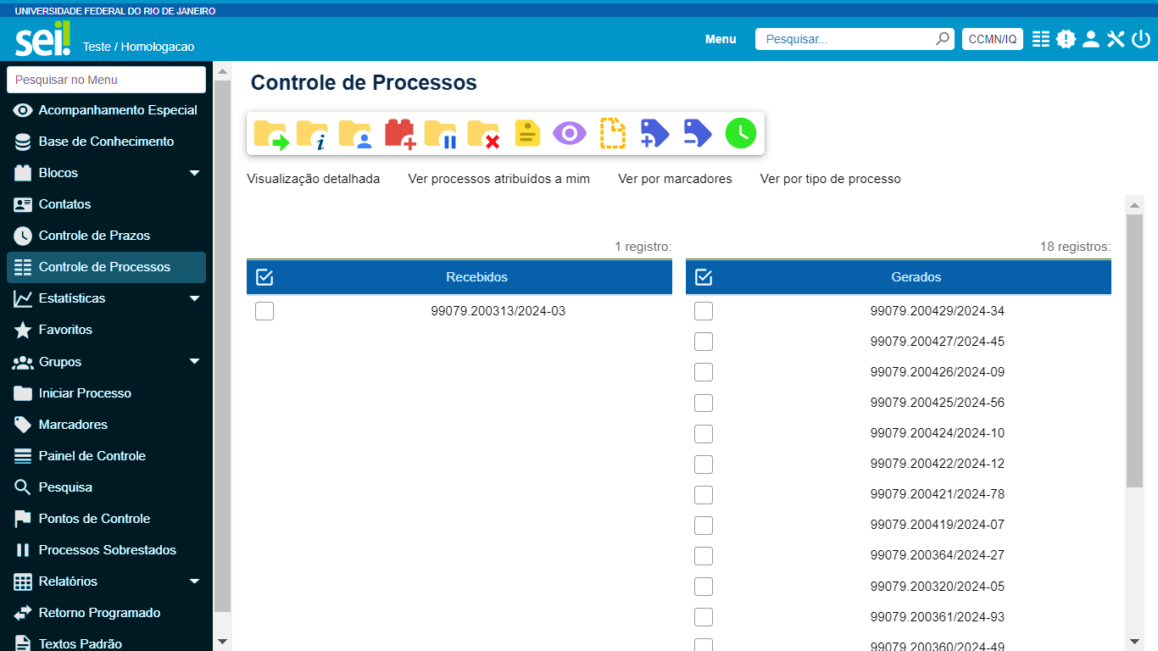

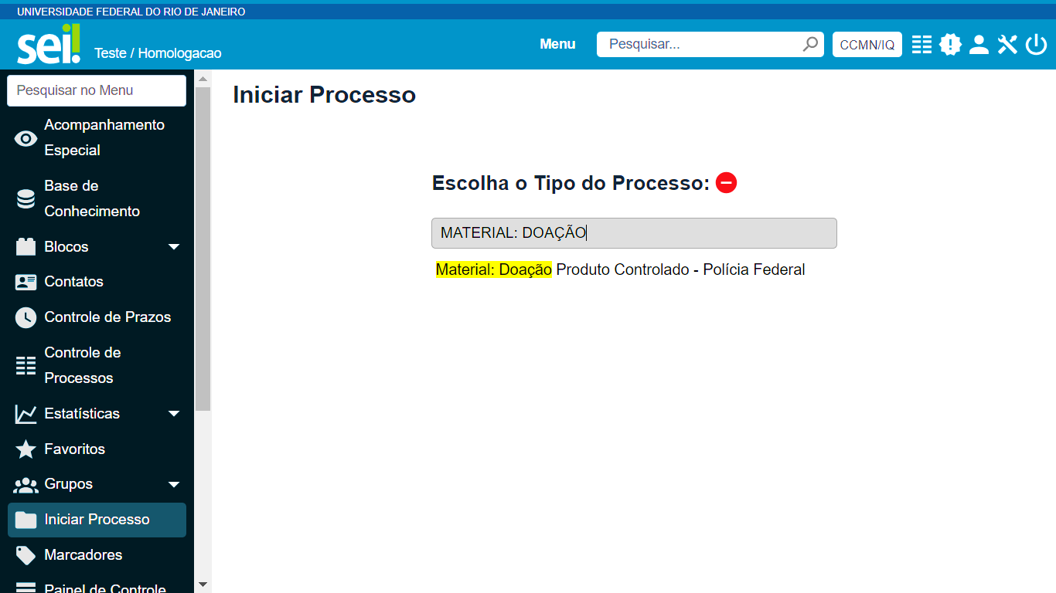

- Na página seguinte para cadastramento do processo, preencha os campos com os seguintes metadados:
- Protocolo: selecione “Automático”.
- Tipo de Processo: Material: Doação Produto Controlado - Polícia Federal (aparece preenchido com o tipo selecionado).
- Especificação: preencha “Doação-PQC/PF”, e seu nome e sigla do laboratório.
- Classificação por Assuntos: (NÃO MODIFIQUE, pois já estará automaticamente preenchido).
- Interessados: digite seu nome.
- Observações: insira o número do processo de vistoria do laboratório e outras informações pertinentes que não couberam em outros campos, se houver.
- Nível de Acesso: selecione “Público”.

- Clique no botão Salvar. Assim, será aberta a tela do processo para que possam ser incluídos documentos.

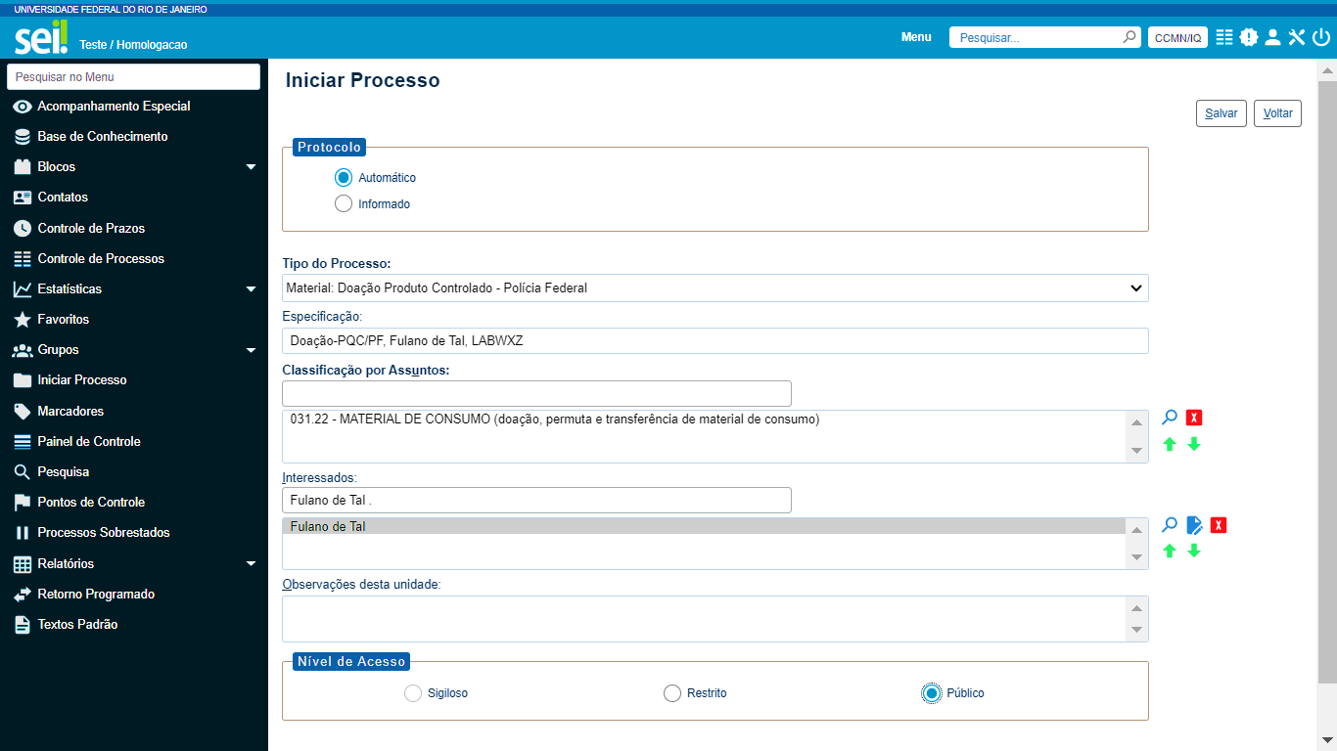

- Acesse o processo e clique no ícone Incluir Documento , e, na próxima tela, escolha o tipo do documento de forma similar à escolha do tipo do processo.

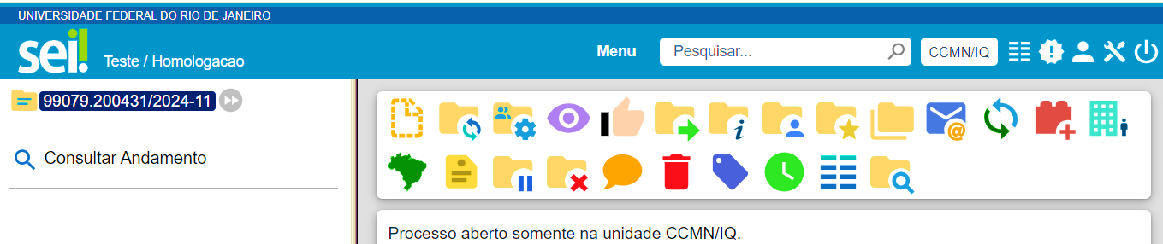

- Inclua, preencha, salve e assine um DOCUMENTO INTERNO do tipo Termo: Doação PQC – PF com os seguintes metadados:, .
- Texto Inicial: selecione “Nenhum”.
- Descrição: preencha a sigla do laboratório.
- Nome na árvore: preencha a sigla do laboratório.
- Classificação por Assuntos: digite e selecione “031.22 – MATERIAL DE CONSUMO...”
- Observações: insira informações pertinentes que não couberam em outros campos, se houver.
- Nível de Acesso: selecione “Restrito” sob Hipótese Legal: Controle Interno.

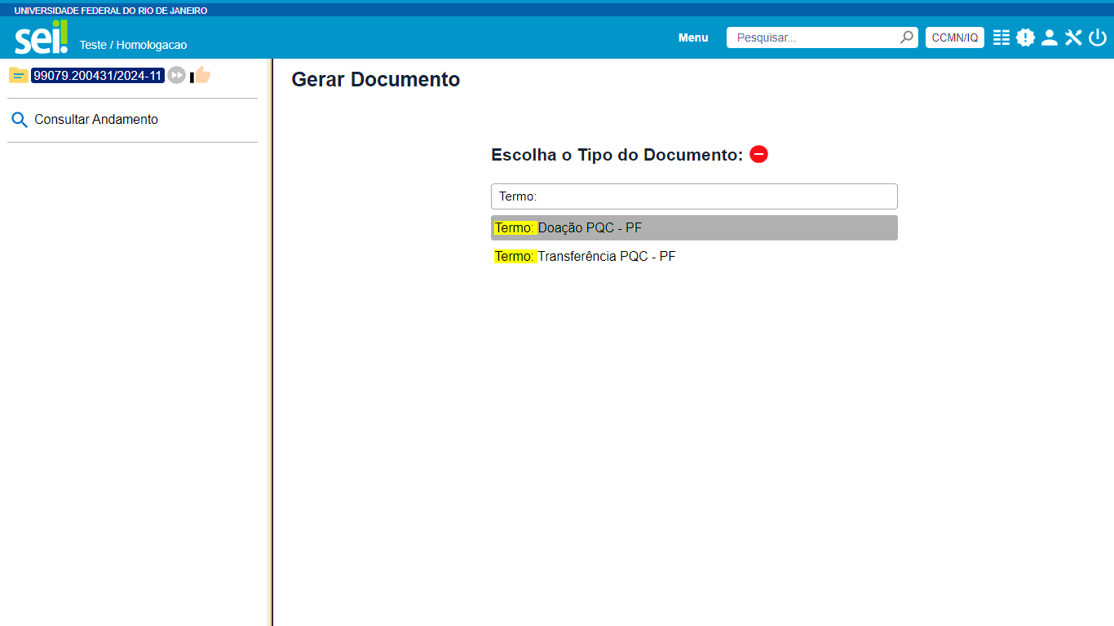

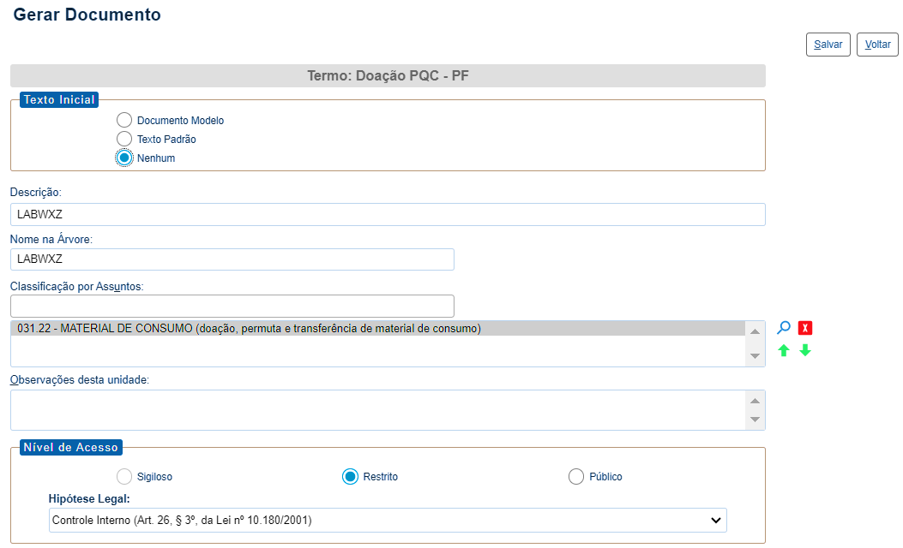

- Se o DOADOR for servidor da UFRJ, insira o Termo: Doação no Bloco de Assinatura do SEI, e o disponibilize à Unidade SEI do DOADOR; se o DOADOR for externo à UFRJ, disponibilize o Termo: Doação para assinatura do DOADOR como usuário externo.
- Após o Termo: Doação estar com a sua assinatura e com a assinatura do DOADOR, insira esse documento no Bloco de Assinatura do SEI e o disponibilize para a assinatura do Diretor do IQ (CCMN/IQ/GDIR).
- Inclua, preencha, salve e assine um DOCUMENTO INTERNO do tipo Requerimento: Doação PQC – PF de forma similar ao Termo: Doação.
- Inclua o Certificado da Licença de Funcionamento (CLF)/PF do DOADOR (ou a Autorização Especial (AE) do DOADOR), como DOCUMENTO EXTERNO do tipo Certificado (ou do tipo Autorização), com os seguintes metadados:
- Tipo de Documento: selecione “Certificado” (ou “Autorização”).
- Data do Documento: preencha a data da emissão do documento.
- Nome na Árvore: preencha “PF”.
- Formato:
- Selecione Nato-digital se o arquivo a ser registrado foi criado por meio eletrônico.
- Selecione Digitalizado nesta Unidade se o documento foi obtido a partir da digitalização de um documento em papel. Neste caso, selecione uma opção no campo Tipo de Conferência e solicite a autenticação do documento por um servidor que não seja a parte interessada.
- Remetente: deixe em branco.
- Interessados: digite seu nome.
- Classificação por Assuntos: digite e selecione “025.21 – CONTROLE DE RISCOS AMBIENTAIS...”
- Observações: insira informações pertinentes que não couberam em outros campos, se houver.
- Nível de Acesso: selecione “Restrito” sob Hipótese Legal: Controle Interno.

- Após o preenchimento dos campos de cadastramento do documento, anexe o arquivo desejado e clique em Salvar.

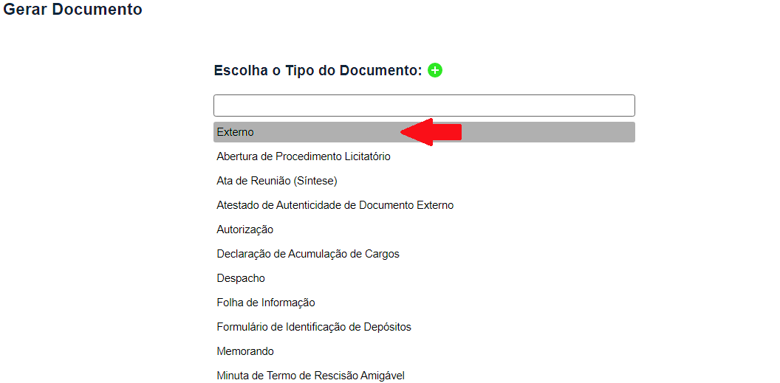

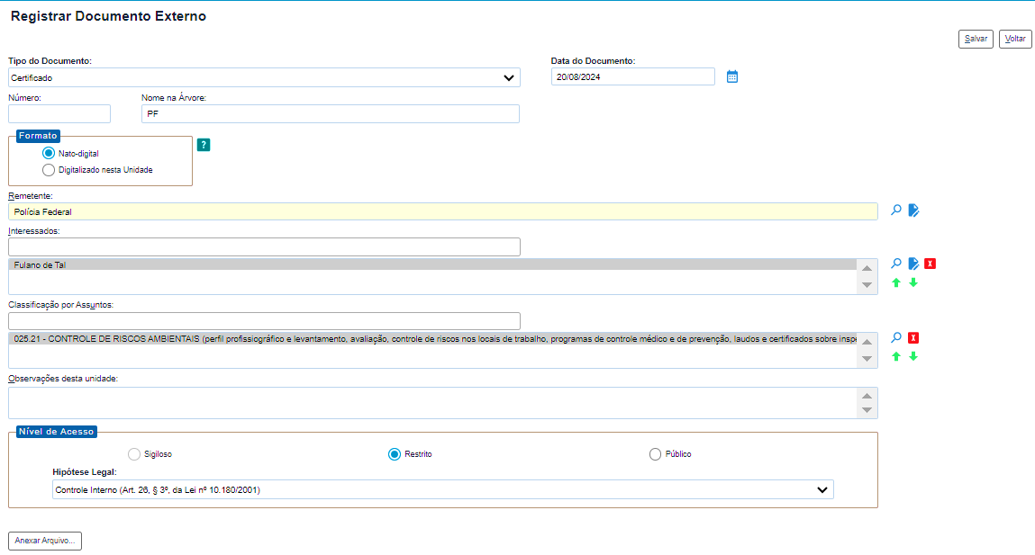

- Inclua no processo a nota fiscal de doação dos PQC que estão sendo recebidos como DOAÇÃO, em PDF, como DOCUMENTO EXTERNO do tipo Nota Fiscal de doação, de forma similar à inclusão do CLF (ou da AE), com os seguintes metadados:
- Tipo de Documento: selecione “Nota Fiscal”.
- Data do Documento: preencha a data da emissão da nota fiscal.
- Nome na Árvore: preencha “NFxxxx”, onde o “xxxx” é o número da nota fiscal.
- Formato:
- Selecione Nato-digital se o arquivo a ser registrado foi criado por meio eletrônico.
- Selecione Digitalizado nesta Unidade se o documento foi obtido a partir da digitalização de um documento em papel. Neste caso, selecione uma opção no campo Tipo de Conferência e solicite a autenticação do documento por um servidor que não seja a parte interessada.
- Remetente: deixe em branco.
- Interessados: digite seu nome.
- Classificação por Assuntos: digite e selecione “031.22 – MATERIAL DE CONSUMO...”
- Observações: insira informações pertinentes que não couberam em outros campos, se houver.
- Nível de Acesso: selecione “Restrito” sob Hipótese Legal: Controle Interno.

- Após o preenchimento dos campos de cadastramento do documento, anexe o arquivo desejado e clique em Salvar.
- Ao processo que está sendo autuado, vincule o Processo SEI/UFRJ Pessoal: Vistoria de Segurança Laboratorial que contém o Relatório de Vistoria de Laboratório válido do seu laboratório:
- Selecione o processo que está sendo autuado e clique no ícone Relacionamentos do Processo .

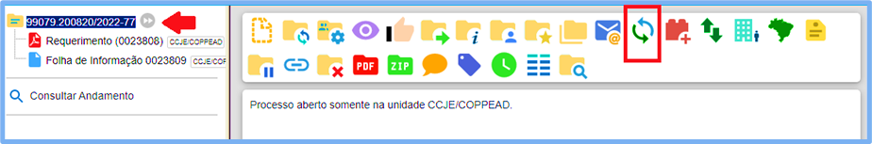

- Em seguida, na tela Relacionamentos do Processo, informe o número do Processo Destino e clique em Pesquisar. O sistema confirmará a existência do processo no SEI e, automaticamente, preencherá o campo Tipo. Por fim, clique em Adicionar.

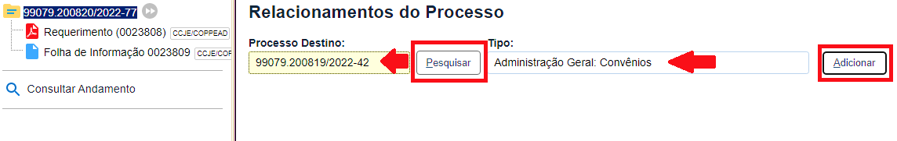

- O sistema mostrará, na tela Relacionamentos do Processo, a lista de processos relacionados.

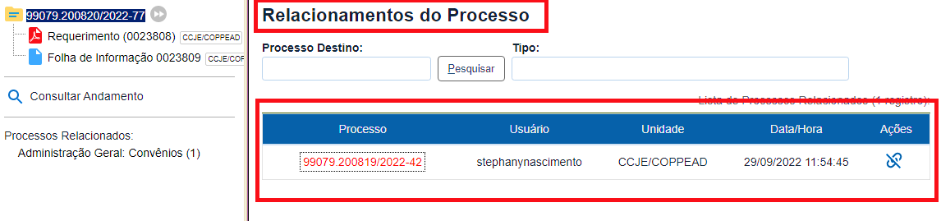

- Na tela do processo, os processos relacionados aparecem abaixo da Árvore do Processo, logo após a opção Consultar Andamento. Clicando sobre o tipo de processo, é possível visualizar o número dos processos relacionados. Para acessar um processo, clique sobre seu número.

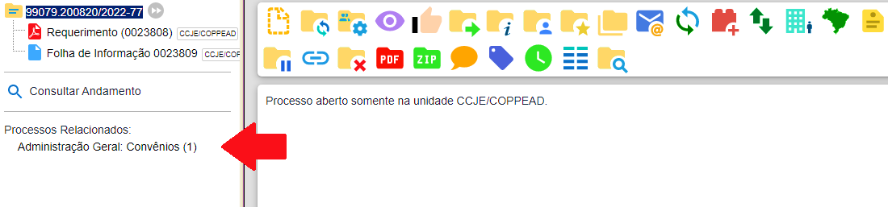

  - Tramitação do Processo para a Unidade CCMN/IQ/CSQIQ
- Na tela Controle de Processos, marque a caixa de seleção ao lado do número do processo e clique no ícone Enviar Processo , ou acesse o processo e clique no mesmo ícone, na Barra de Ícones do processo.
- Na tela Enviar Processo, informe, na caixa Unidades, a unidade de destino: CCMN/IQ/CSQIQ.
- Marque a opção Enviar e-mail de notificação e clique no botão Enviar.

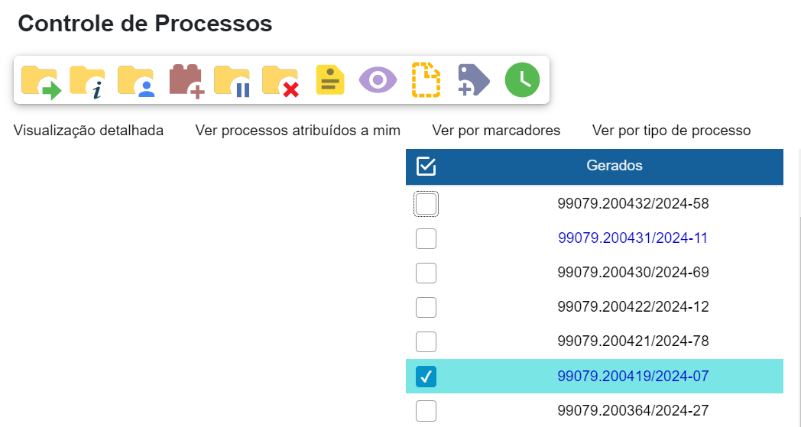

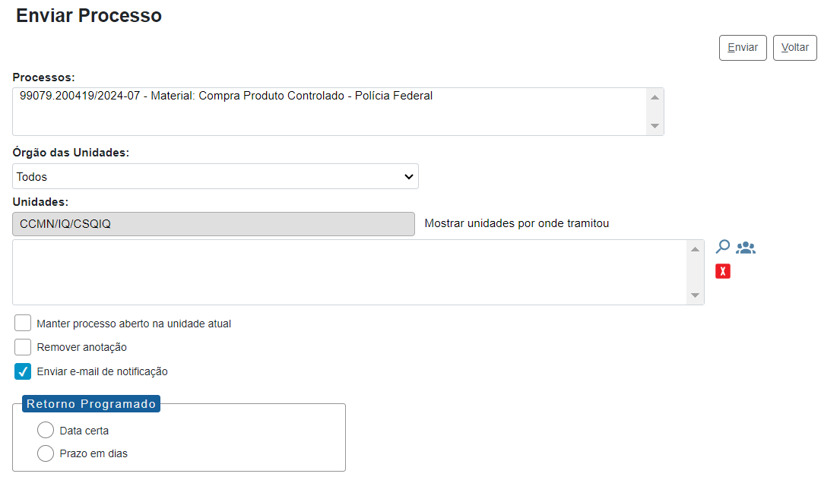

  - Efetivação do Recebimento da Doação Junto ao Doador
- Após receber a notificação da Unidade CCMN/IQ/CSQIQ de que a Autorização do Recebimento da Doação foi aprovada, efetive a doação junto ao doador do PQC.
- Em um prazo de até 5 dias úteis após o recebimento da doação, insira uma Folha de Informação no processo declarando que a doação foi concluída e tramite o processo para a Unidade CCMN/IQ/CSQIQ.

  - Conclusão do Processo
- Quando não houver mais nenhuma ação a ser executada, ou quando o processo alcançou seu objetivo, , conclua o processo na sua Unidade de origem; ao executar esta funcionalidade, o processo desaparecerá da tela Controle de Processos, porém, poderá ser recuperado na PESQUISA.
- Para concluir o processo em sua Unidade, insira uma Folha de Informação declarando que o processo pode ser arquivado de acordo com a legislação pertinente e clique no ícone Concluir Processo, disponível na Barra de Ícones do processo.

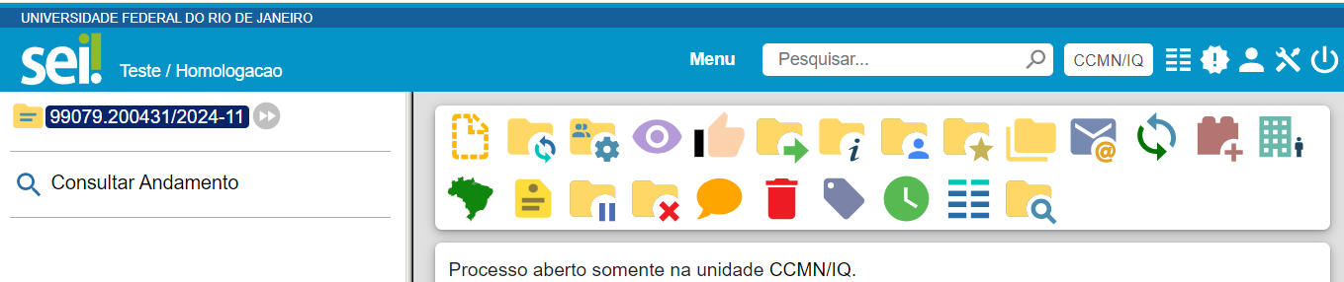

- Para gerar um arquivo no formato PDF com os documentos do processo, basta clicar no ícone Gerar Arquivo PDF do Processo , na Barra de Ícones; na próxima tela, selecione os documentos que deseja incluir no arquivo PDF e clique em Gerar.
- É possível também gerar um arquivo compactado do processo por meio do ícone Gerar Arquivo ZIP do Processo, disponível na Barra de Ícones.

- GESTÃO DE DADOS E REGISTROS
O prazo de guarda dos documentos desse processo pela SIARQ/UFRJ é de 5 anos; após esse prazo, os documentos serão eliminados do SEI/UFRJ.

- REFERÊNCIA
BRASIL. Universidade Federal do Rio de Janeiro. MANUAL SEI-UFRJ: um guia do Sistema Eletrônico de Informações na Universidade Federal do Rio de Janeiro Versão SEI 4.0. Rio de Janeiro: Universidade Federal do Rio de Janeiro, Arquivo Central – Sistema de Arquivos – SIARQ - 2023. 294 p.

- HISTÓRICO DO DOCUMENTO
Elaborado por: Grupo de Trabalho-Produtos Controlados/IQ (GT-PC/IQ): TAE Juliana Paula Costa Abelha; Prof. Marcoaurélio Almenara Rodrigues; Profª Marlice Aparecida Sípoli Marques; Profª Virginia Veronica de Lima.
Revisado por: Não se aplica.
Data da Versão 0: 13/09/2024.
Revisão prevista: o documento deverá ser revisado pela CSQ antes de 13/09/2026.
Observação: Cópias impressas ou baixadas/transferidas a partir do site do IQ são não controladas; versões recentes do documento podem ser acessadas em www.iq.ufrj.br.

Registro de Revisões
Nº da Revisão | Data | Responsável | Seção revisada | Descrição da Mudança
0 | 13/09/2024 | GT-PC/IQ | ------- | Documento original
1 | 24/03/2025 | GT-PC/IQ | Título, itens 1 e 4.2 | Adequação ao tipo de doação entre unidades da UFRJ

ANEXO I
NCM (Classificação Fiscal do Produto)
NCM / NOME DO PRODUTO CONTROLADO |  | NCM / NOME DO PRODUTO CONTROLADO
2903.15.00 / 1,2-DICLOROETANO |  | 2933.11.11 / DIPIRONA
2914.31.00 / 1-FENIL-2-PROPANONA |  | 2933.11.12 / DIPIRONA (Magnopirol ("dipirona magnésica"))
2932.92.00 / 3,4-METILENODIOXIFENIL-2-PROPANONA |  | 2933.11.19 / DIPIRONA (OUTROS)
2915.31.00 / ACETATO DE ETILA |  | 2939.41.00 / EFEDRINA
2914.11.00 / ACETONA |  | 2939.61.00 / ERGOMETRINA
2915.21.00 / ÁCIDO ACÉTICO |  | 2939.49.00 / ETAEFEDRINA
2922.43.00 / ÁCIDO ANTRANÍLICO |  | 2909.44.11 / ÉTER ETÍLICO
2916.31.10 / ÁCIDO BENZÓICO |  | 2909.11.00 / ÉTER ETÍLICO (Éter Dietílico (Óxido de Dietila))
2810.00.10 / ÁCIDO BÓRICO |  | 2921.19.11 / ETILAMINA
2811.19.90 / ÁCIDO BROMÍDRICO |  | 2924.29.19 / FENACETINA
2806.10.10 / ÁCIDO CLORÍDRICO (Estado Gasoso ou Liquefeito) |  | 2922.19.99 / FENILETANOLAMINA
2806.10.20 / ÁCIDO CLORÍDRICO (Solução Aquosa) |  | 2924.19.29 / FORMAMIDA
2806.20.00 / ÁCIDO CLOROSSULFÔNICO |  | 2915.12.90 / FORMIATO DE AMÔNIO
2916.34.00 / ÁCIDO FENILACÉTICO |  | 2804.70.20 / FÓSFORO VERMELHO
2915.11.00 / ÁCIDO FÓRMICO |  | 2850.00.90 / HIDRETO DE ALUMÍNIO E LÍTIO
2811.19.90 / ÁCIDO HIPOFOSFOROSO |  | 2814.20.00 / HIDRÓXIDO DE AMÔNIO
2811.19.90 / ÁCIDO IODÍDRICO |  | 2825.10.20 / HIDROXILAMINA
2939.63.00 / ÁCIDO LISÉRGICO |  | 2932.91.00 / ISOSAFROL
2924.23.00 / ÁCIDO N-ACETILANTRANÍLICO |  | 2924.29.14 / LIDOCAÍNA
2807.00.10 / ÁCIDO SULFÚRICO |  | 2905.43.00 / MANITOL
2807.00.20 / ÁCIDO SULFÚRICO FUMANTE (OLEUM) |  | 2921.11.11 / METILAMINA
2933.39.99 / AMINOPIRINA |  | 2921.11.12 / METILAMINA (SAIS)
2915.24.00 / ANIDRIDO ACÉTICO |  | 2939.69.19 / METILERGOMETRINA
2915.90.90 / ANIDRIDO PROPIÔNICO |  | 2939.69.11 / METILERGOMETRINA (Maleato de Metilergometrina)
2922.49.90 / BENZOCAÍNA |  | 2914.12.00 / METILETILCETONA
2836.40.00 / BICARBONATO DE POTÁSSIO |  | 2904.20.70 / NITROETANO
2850.00.90 / BOROHIDRETO DE SÓDIO |  | 2939.49.00 / N-METILEFEDRINA
2903.99.21 / BROMOBENZENO |  | 2924.19.21 / N-METILFORMAMIDA
2921.19.39 / BUTILAMINA |  | 2939.49.00 / N-METILPSEUDOEFEDRINA
2939.30.10 / CAFEÍNA |  | 3301.29.90 / ÓLEO DE SASSAFRÁS e outros CONTENDO SAFROL
2939.30.20 / CAFEÍNA (SAIS) |  | 2812.14.00 / PENTACLORETO DE FÓSFORO
2827.10.00 / CLORETO DE AMÔNIO |  | 2841.61.00 / PERMANGANATO DE POTÁSSIO
2852.10.14 / CLORETO DE MERCÚRIO II |  | 2933.32.00 / PIPERIDINA
2827.39.99 / CLORETO DE MERCÚRIO II (OUTROS) |  | 2932.93.00 / PIPERONAL
2903.12.00 / CLORETO DE METILENO |  | 2922.49.90 / PROCAÍNA
2903.13.00 / CLOROFÓRMIO |  | 2939.42.00 / PSEUDOEFEDRINA
2841.50.12 / CROMATO DE POTÁSSIO |  | 2932.94.00 / SAFROL
2841.50.14 / DICROMATO DE POTÁSSIO |  | 2902.30.00 / TOLUENO
2841.30.00 / DICROMATO DE SÓDIO |  | 2707.20.00 / TOLUENO (TOLUOL (Tolueno))

No contexto do Controle de Produtos Químicos pela Polícia Federal para a aquisição/movimentação de PQC, a DOAÇÃO de PQC significa entrada, em uma unidade, de PQC cujas notas fiscais de origem não foram emitidas em nome da unidade recebedora da doação (o CNPJ do DOADOR é diferente do CNPJ do DONATÁRIO). Para doações oriundas de fundações de apoio, ver a IT CSQIQ-IT-3.2-230, disponível no sie do IQ.
Consulte a Instrução de Trabalho CSQIQ-IT-3.2-250, na página do IQ, para orientações sobre como verificar a habilitação e a situação cadastral de Pessoa Física ou Jurídica que exerce atividades com PQC e baixar o espelho do CLF.
Se o doador for o produtor/fornecedor do produto, solicite uma Nota Fiscal de Doação.
Documentos emitidos pela Polícia Federal; o CLF comprova que uma pessoa jurídica está autorizada a exercer atividades não eventuais com PQC; a AE comprova que a pessoa física ou jurídica está autorizada a exercer, eventualmente, atividade com PQC (ver a Nota de Rodapé Nº 5).
ATENÇÃO: a DANFE não substitui a nota fiscal.
Documento emitido pela CSQ-IQ dentro do Processo SEI/UFRJ “Autuação de Processo SEI/UFRJ para Solicitar Vistoria Laboratorial no IQ/CCMN/UFRJ” (consulte a Instrução de Trabalho CSQIQ-IT-1.2-210, na página do IQ); em caso de dúvidas, entre em contato com a Comissão de Segurança Química do IQ (CSQ-IQ) através do e-mail: csq@iq.ufrj.br.
No preenchimento do formulário do Termo de Doação, no campo Descrição dos Produtos Químicos Controlados a serem recebidos como doação, deve-se informar o código NCM (Classificação Fiscal do Produto) do PQC; para obter esse código, consulte a Tabela do Anexo I deste documento.
Antes de assinar um documento interno do SEI, pode-se editar o conteúdo, clicando no ícone Editar Conteúdo, disponível na Barra de Ícones do documento; na janela aberta, efetue a edição do texto e clique em Salvar. Em seguida, revise o documento e, se o preenchimento estiver correto, assine o documento clicando no ícone Assinar documento.
Na Árvore do Processo, clique no documento que será disponibilizado para assinatura e, em seguida, clique no ícone Incluir em Bloco de Assinatura , disponível na Barra de Ícones; através dessa ação, pode-se incluir o documento em um Bloco de Assinatura já existente na sua Unidade ou deve-se criar um Bloco de Assinatura para inclusão do documento e disponibilização para a Unidade de interesse; sobre as funcionalidades do SEI/UFRJ do Bloco de Assinatura, consulte o MANUAL SEI-UFRJ na página eletrônica da SIARQ/UFRJ.
Se o DOADOR for um Usuário Externo à UFRJ, ele precisa estar previamente cadastrado no SEI-UFRJ; consulte o MANUAL SEI-UFRJ na página eletrônica da SIARQ/UFRJ para saber como cadastrar Usuários Externos no SEI/UFRJ.
Para autenticar um documento externo, selecione-o na Árvore do Processo e depois clique no ícone Autenticar Documento .
Consulte a Instrução de Trabalho CSQIQ-IT-1.2-210, na página do IQ, para informações de como autuar esse tipo de Processo de Vistoria.
O SEI pode relacionar processos ativos e/ou concluídos, portanto, não há necessidade de reabrir um processo para vinculá-lo ao processo que está sendo autuado.
Em até 8 (oito) dias úteis, a CSQ tramitará o processo de volta à Unidade do solicitante com Folha de Informação sobre a conformidade do processo (se foi ou não aprovado e quais providências deverão ser tomadas).
Quando o processo alcançar seu objetivo, a CSQ deve inserir uma Folha de Informação no processo, declarando que o solicitante pode concluir o processo na sua Unidade, e tramitar o processo para a Unidade de origem do solicitante.
Consulte a Instrução de Trabalho CSQIQ-IT-3.6-600, na página do IQ, para orientações sobre como enviar, para a CSQ, o Mapa de Controle mensal das atividades praticadas com esses produtos em seu laboratório.
Caso o processo esteja aberto em outra Unidade além da sua Unidade de origem, ao executar essa ação, o processo será encerrado na sua Unidade, porém ficará aberto na outra Unidade aguardando alguma ação.
Os formatos de imagem, som, arquivos compactados, documentos cancelados e minutas de documentos de outras unidades não serão convertidos em PDF.

